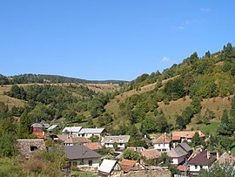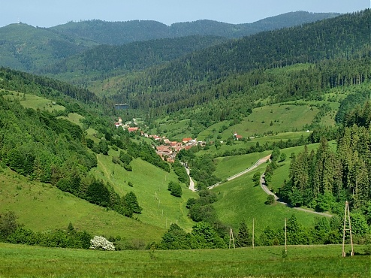Úhorná

Obec Úhorná leží vo východnej časti Slovenského rudohoria, v roku 1570 dostala valašské právo. Patrila panstvu Krásna Hôrka. Názvi tejto obce sa menili takto: Ohor, Uhorna, Uhorná, až po terajšie Úhorná, po maďarsky sa obec úradne nazývala Uhorna Dénes. Prvá písomná zmienka o obci sa datuje na rok 1383.

Pamiatky

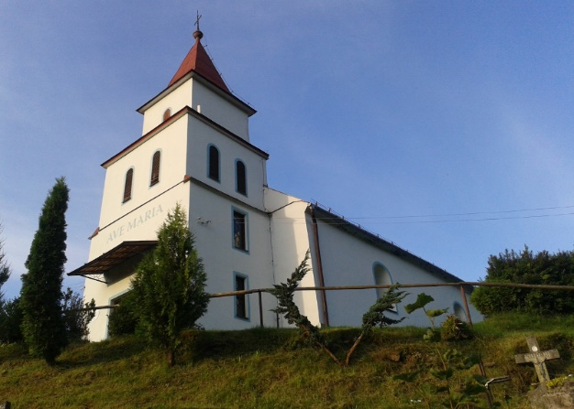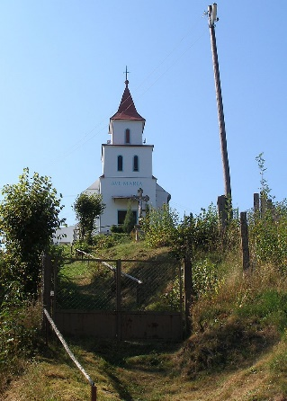Rímskokatolícky kostol Sedembolestnej Panny Márie, jednoduchá jednoloďová stavba s polygonálne ukončeným presbytériom a predstavanou vežou z roku 1749. Stojí na mieste staršej, pravdepodobne drevenej stavby. Interiér je plochostropý, s dreveným stropom. Nachádza sa tu baroková kazateľnica z 18. storočia a baroková socha Piety zo začiatku 18. storočia. Fasády kostola sú hladké, okná sú polkruhovo ukončené, veža má ihlancovú helmicu.

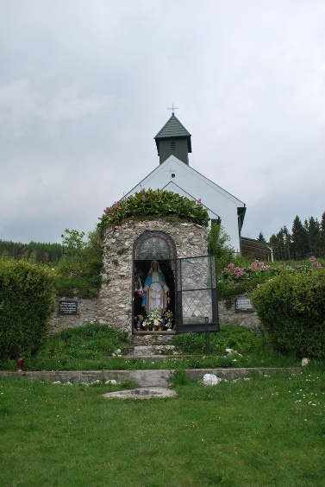Kaplnka Panny Márie Snežnej s prameňom údajne liečivej vody sa nachádza nad obcou Úhorná. Leží pod výhľadovým vrchom Hekerová (1260 m n.m.) vo Volovských vrchoch (podcelok Zlatý Stôl). Pri kaplnke sa nachádza prístrešok, ktorý slúži pre slávenie liturgií pod holým nebom. Ďalej sa tu nachádza krížová cesta so 14 krížmi. Odpust sa tu koná každoročne v prvú augustovú sobotu a nedeľu, samotný sviatok Panny Márie Snežnej, ktorý pripadá na 5. august.

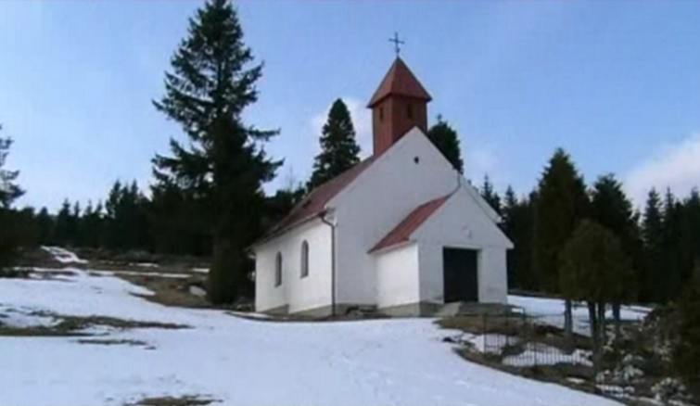

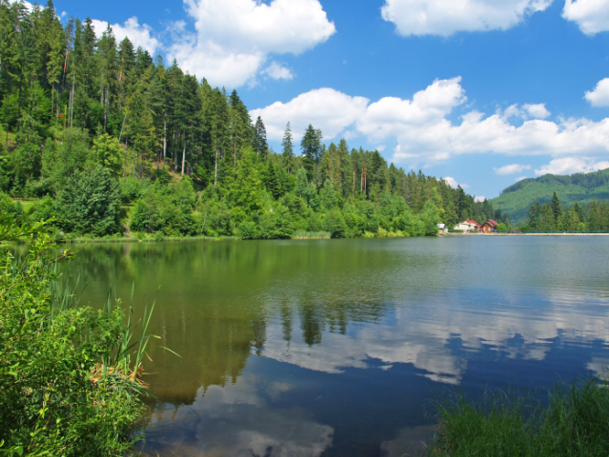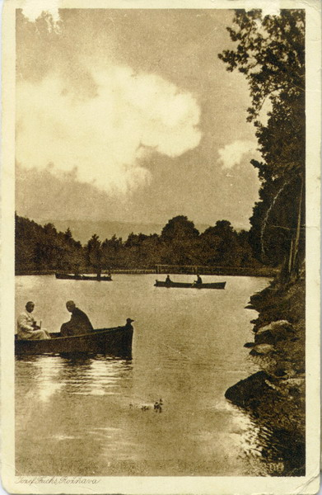Vodná nádrž Úhorná je jazero, ktoré sa nachádza štyri kilometre juhozápadne od obce Smolník a dva kilometre severovýchodne od obce Úhorná, vo Volovských vrchoch v doline Smolníckeho potoka. Je 8 metrov hlboké, 4 ha veľké a bolo postavené z lomového kameňa, bez použitia stmelovacích hmôt. Pod jazerom je 35 m dlhá štôlňa. Jazero bolo vybudované na potoku Smolník v 18. storočí ako zásobáreň vody pre banské zariadenia - Tajch. Jej úlohou bolo aj zachytávať dažďovú vodu z okolitých vrchov a tým zabrániť častým povodniam. Patrí k najstarším vodným stavbám na východnom Slovensku.